嘉兴隆福明钣金有限公司新增年产电梯
层门机装置7万件迁扩项目竣工环境
保护验收监测报告表

建设单位：嘉兴隆福明钣金有限公司
编制单位：浙江诚德检测研究有限公司

二〇二一年十二月

建设单位：嘉兴隆福明钣金有限公司
法人代表：赵洙铉
项目负责：赵洙铉

编制单位：浙江诚德检测研究有限公司
项目负责人：陈瑞

建设单位：嘉兴隆福明钣金有限公司 | 编制单位：浙江诚德检测研究有限公司
电话：15397297666 | 电话：0574-89011667
邮编：314117 | 邮编：315000
地址：嘉善县姚庄镇宝群东路193号3号楼104厂房 | 地址：宁波市海曙区前丰街80号5幢5层

第一部分竣工环境保护验收监测报告表

表一、项目概况
建设项目名称 | 嘉兴隆福明钣金有限公司新增年产电梯层门机装置7万件迁扩项目
建设单位名称 | 嘉兴隆福明钣金有限公司
建设项目性质 | 新建 改建 技改 迁扩建√（划√）
建设地点 | 嘉善县姚庄镇宝群东路193号3号楼104厂房
主要产品名称 | 电梯层门机装置
设计生产能力 | 年产电梯层门机装置7万件、高档五金挤压制品5万件
实际生产能力 | 年产电梯层门机装置7万件、高档五金挤压制品5万件
建设项目环评时间 | 2021.3 | 开工建设日期 | 2021.11
调试时间 | 2021.11 | 验收现场监测时间 | 2021.11.22-11.23
环评报告表  审核部门 | 嘉兴市生态环境局  嘉善分局 | 环评报告表  编制单位 | 浙江环耀环境建设有限公司
环保设施  设计单位 | / | 环保设施  施工单位 | /
投资总概算 | 635万元 | 环保投资总概算 | 5万元 | 比例 | 0.79%
实际总投资 | 635万元 | 实际环保投资 | 5万元 | 比例 | 0.79%
项目建设过程简述 | 嘉兴隆福明钣金有限公司成立于2007年，原位于嘉善县姚庄镇德威路69号，主要从事高档五金挤压制品的生产，生产规模为年产高档五金挤压制品5万件。企业于2007年10月委托嘉兴市求是环境工程咨询有限公司编制了《嘉兴隆福明钣金有限公司新建年产高档五金挤压制品5万件项目》环境影响报告表，嘉善县环境保护局于2007年10月22日以“报告表批复[2007]177号”出具了该报告表审查意见的函。2010年10月，企业通过了建设项目竣工环境保护验收监测，报告文号“善环监报告第2010102号”。  现企业为得到更好的发展，投资635万元，将原有项目搬迁至姚庄镇宝群东路193号3号楼104厂房，租用浙江乐汇新能源科技有限公司厂房作为生产基地，并新增冲床2台、滚压设备1台等设备，在原有项目基础上新增年产电梯层门机装置7万件的生产能力，总生产规模达到年产高档五金挤压制品5万件及7万件电梯层门机装置。  企业于2021年3月委托浙江环耀环境建设有限公司编制了《嘉兴隆福明钣金有限公司新增年产电梯层门机装置7万件迁扩项目环境影响登记表》，2021年3月31日嘉兴市生态环境局嘉善分局以登记表备[2021]026号对该项目环评进行了批复。  本项目于2021年11月开工建设，2021年11月进行调试。目前各设备运行状况良好，已具备验收条件。本次验收范围为年产电梯层门机装置7万件、高档五金挤压制品5万件。  根据《建设项目环境保护管理条例》（中华人民共和国国务院令第682号）第十九条规定，“编制环境影响报告书、环境影响报告表的建设项目，其配套建设的环境保护设施经验收合格，方可投入生产或者使用；未经验收或者验收不合格的，不得投入生产或者使用”。嘉兴隆福明钣金有限公司于2021年11月启动验收工作。  根据环境保护部办公厅函《关于规范建设单位自主开展建设项目竣工环境保护验收的通知》、《建设项目竣工环境保护验收技术指南污染影响类》，2017年10月1日起建设单位自主开展建设项目竣工环境保护验收。浙江诚德检测研究有限公司受嘉兴隆福明钣金有限公司委托，根据生态环境部《建设项目竣工环境保护验收技术指南 污染影响类》的规定和要求，于2021年11月针对该项目开展了工程资料收集和初步现场调查等工作，并在建设单位配合下，对本工程的工程概况、环保措施落实情况、环境风险措施等进行了重点调查，收集并研阅了工程设计资料、环境监测资料，以及工程竣工的有关资料，按照国家有关规定完成该项目环境保护设施验收监测方案编制工作。浙江诚德检测研究有限公司于2021年11月22日、11月23日在嘉兴隆福明钣金有限公司正常生产、环保设施正常运行情况下，对该项目进行了现场监测，根据调查及监测结果和有关资料的调研、整理、计算、分析，在此基础上编制了本验收监测报告。
验收监测依据 | 1、建设项目环境保护相关法律、法规、规章和规范  (1)《中华人民共和国环境保护法》，主席令第9号，2015年1月1日；  (2)《中华人民共和国水污染防治法》，主席令第70号，2018年1月1日；  (3)《中华人民共和国大气污染防治法》，主席令第31号，2016年1月1日；  (4)《中华人民共和国环境噪声污染防治法》，主席令77号，2018年12月29日；  (5)《中华人民共和国固体废物污染环境防治法》，主席令57号，2020年9月；  (6)《国务院关于修改《建设项目环境保护管理条例》的决定》及附件《建设项目环境保护管理条例》，国务院令第682号，2017年10月1日；  (7)《关于发布《建设项目竣工环境保护验收暂行办法》的公告》及附件《建设项目竣工环境保护验收暂行办法》，国家环境保护部，国环规环评[2017]4号，2017年11月20日；  (8)《关于建设项目竣工环境保护验收实行公示的通知》（环办〔2003〕26号）。  (9)《关于加强建设项目竣工环境保护验收监测工作污染事故防范环境管理检查工作的通知》（中国环境监测总站验字〔2005〕188 号）。  (10)《关于进一步加强环境影响评价管理防范环境风险的通知》（环发〔2012〕77号）。  (11)浙江省人民政府令第364号《浙江省人民政府关于修改＜浙江省建设项目环境保护管理办法＞的决定》，2021年2月；  (12)浙江省第十三届人大常委会第二十五次会议通过《浙江省大气污染物防治条例》（2020 年修订）,（ 2020年11月27日）；  (13)浙江省第十三届人大常委会第二十五次会议通过《浙江省水污染防治条例》（2020 年修订），（2020年11月27日）；  (14)《浙江省固体废物环境污染防治条例》，2017年9月30日。  2、建设项目竣工环境保护验收技术指南  (1)《建设项目竣工环境保护验收技术指南污染影响类》，公告2018年第9号，生态环境部，2018年5月15日。  3、建设项目环境影响报告表及审批部门审批决定  (1)《嘉兴隆福明钣金有限公司新增年产电梯层门机装置7万件迁扩项目环境影响登记表》（浙江环耀环境建设有限公司，2021年3月）；  (2)《浙江姚庄经济开发区“规划环评+环境标准”改革建设项目环保备案通知书》（嘉兴市生态环境局嘉善分局，登记表备[2021]026号，2021年3月31日）。
验收监测标  准标号、级别、限值 | 1、废水  本项目废水为员工生活污水，生活污水经化粪池处理后排入区域污水处理工程管网，最终经嘉善大成环保有限公司处理达标后排放，入网标准执行《污水综合排放标准》（GB 8978-1996）表 4三级标准，其中氨氮、总磷执行《工业企业废水氮、磷污染物间接排放限值》（DB33/887-2013）表 1 中的污染物间接排放限值。废水最终经嘉善大成环保有限公司处理达标后排放，嘉善大成环保有限公司废水排放执行《城镇污水处理厂污染物排放标准》(GB18918-2002)一级A标准。具体指标详见表 1-1。  表 1-1 废水排放标准 单位：mg/l，pH除外  控制项目 pH SS CODcr BOD₅ 动植物油类 氨氮 总磷  三级标准 6~9 400 500 300 100 35* 8*  污水厂 一级A 6-9 10 50 10 1 5 0.5  注：*氨氮、总磷执行《工业企业废水氮、磷污染物间接排放限值》（DB33/887-2013）  2、废气  本项目的废气主要为挤压成型中产生的油雾，以非甲烷总烃计，非甲烷总烃车间排放。由于本项目租用单幢厂房的一部分作为生产车间，厂区内无组织监控点与厂界无组织监控点重合，根据从严要求的原则，非甲烷总烃无组织监控点1小时平均浓度限值执行《大气污染物综合排放标准》（GB16297-1996）表2中的无组织排放监控浓度限值。具体指标详见表 1-2。  表 1-2《大气污染物综合排放标准》（GB16297-1996）  污染物 无组织排放监控浓度限值  监控点 浓度限值  非甲烷总烃 周界外浓度最高点 4.0  - 噪声  企业厂界声环境排放标准执行《工业企业厂界环境噪声排放标准》（GB12348-2008）3 类标准。具体指标详见表 1-3。  表 1-3 噪声排放标准  标准 昼间 夜间  工业企业厂界环境噪声 3类 65dB（A） 55dB（A）  4、固体废弃物  危险废物在厂区内暂存符合《危险废物贮存污染控制标准》（GB18597-2001） 及其 2013 年修改单要求；一般工业固废暂存应符合《一般工业固体废物贮存、  处置场污染控制标准》（GB18599-2001）及其 2013 年修改单要求。此外，对危  险废物的转移处理须严格按照国家环保部第 5 号令《危险废物转移联单管理办法》执行。

表二、工程建设内容
- 项目（阶段性）概况
嘉兴隆福明钣金有限公司成立于2007年，原位于嘉善县姚庄镇德威路69号，主要从事高档五金挤压制品的生产，生产规模为年产高档五金挤压制品5万件。现企业为得到更好的发展，投资635万元，将原有项目搬迁至姚庄镇宝群东路193号3号楼104厂房，租用浙江乐汇新能源科技有限公司厂房作为生产基地，并新增冲床2台、滚压设备1台等设备，在原有项目基础上新增年产电梯层门机装置7万件的生产能力，总生产规模达到年产高档五金挤压制品5万件及7万件电梯层门机装置。项目总投资635万元，本次项目投入运行后，员工30人，年工作日为300天，每天工作8h。
2、地理位置
本项目位于姚庄镇宝群东路193号3号楼104厂房，租用浙江乐汇新能源科技有限公司空置厂房作为生产基地。本项目所在厂房周围环境现状如下：
东面：厂区道路及新景港支流，再往东为戴浜居民点，距离最近的农户约75m；
南面：浙江乐汇新能源有限公司厂房；
西面：嘉善科友盛科技有限公司；
北面：浙江乐汇新能源有限公司厂房。
项目地理位置、项目周边环境关系详见附图。项目地理位置见图2-1。
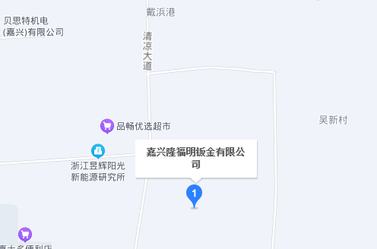

图2-1项目地理位置图
3、厂区平面布置
项目周边环境示意图2-2，平面布置图见图2-3
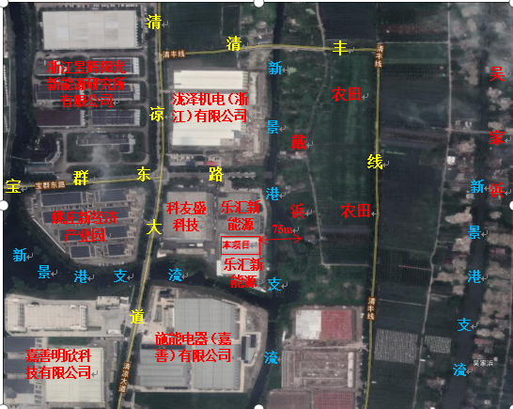

图2-2周边环境示意图

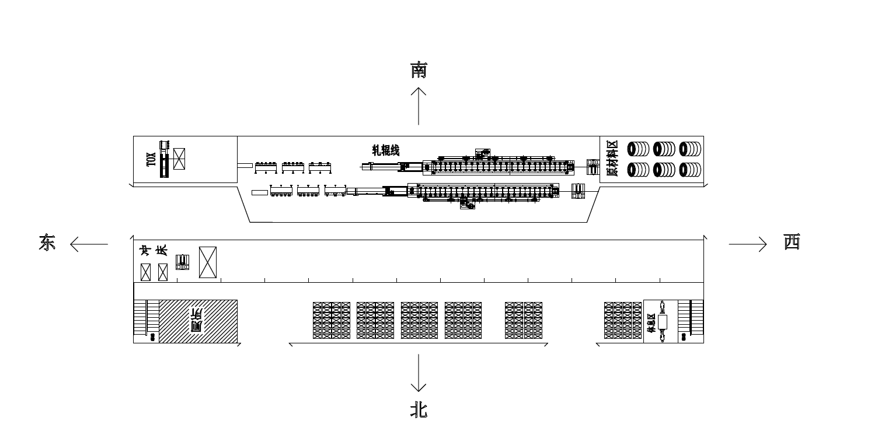

图2-3平面布置图

4、生产规模和产品方案
本项目产品为电梯层门机装置，总规模为年产电梯层门机装置7万件、高档五金挤压制品5万件。
5、项目主要生产设备及原辅料
具体生产设备表见表2-1、原辅材料见表2-2。
表2-1项目主要生产设备表
序号 | 设备名称 | 环评数量  （台/套） | 实际数量  （台/套） | 备注
1 | 平板展开机 | 1 | 1
2 | 车床 | 1 | 1
3 | 空压机 | 1 | 1
4 | 成型机 | 1 | 1
5 | 油压剪切机 | 1 | 1
6 | 高速带锯机 | 1 | 1
7 | 成型模具 | 6 | 6 | 本项目新增1台
8 | 辅助工具 | 1 | 1 | /
9 | 电器控制柜 | 1 | 1 | /
10 | 生产流水线 | 1 | 1 | /
11 | 液压设备 | 2 | 2 | 本项目新增
12 | 冲孔模具 | 8 | 8 | 本项目新增
13 | 螺杆机 | 1 | 1 | 本项目新增
14 | 辊轴 | 1 | 1 | 本项目新增
15 | 拉力试验机 | 1 | 1 | 本项目新增
16 | 轧辊 | 2 | 2 | 本项目新增
17 | 油缸 | 1 | 1 | 本项目新增
18 | 冲床 | 2 | 1 | 本项目新增
19 | 滚压设备 | 1 | 1 | 本项目新增

表2-2原辅材料用量
序号 | 物料名称 | 环评年消耗量  （t/a） | 实际年消耗量  （t/a） | 备注
1 | 镀锌板 | 430t/a | 1800T
2 | 不锈钢 | 50t/a | 0
3 | 冷轧板 | 480t/a | 0
4 | 铆螺母 | 100万个/年 | 58万个/年
5 | 护线圈 | 10万个/年 | 7万个/年
6 | 机油 | 0.2t/a | 0.15t/a
7 | 液压油 | 0.4t/a | 0.32t/a
8 | 皂化液 | 0.2t/a | 0.1t/a

6、项目投资、环保投资
项目投资共计635万元，环保投资为5万元，占总投资额的0.79%（环保投资一览表见表2-3）。
表2-3环保投资一览表
环保设施名称 | 实际投资（万元）
废水治理 | 1
废气治理 | 0
噪声防治 | 1
固废治理 | 3
合计 | 5

7、公用工程
（1）供电：本项目由嘉善供电局供电。
（2）给水：本项目用水由嘉善自来水公司供应。
（3）排水：本项目排水采用雨污分流制。雨水经厂区内雨水管网收集后排入市政雨水管网；本项目生活污水经化粪池预处理达到《污水综合排放标准》(GB8978-1996)中的三级排放标准后一并纳入区域污水管网，废水最终经嘉善大成环保有限公司处理达到《城镇污水处理厂污染物排放标准》(GB18918-2002)中的一级 A 标准后排放。
水平衡
本项目废水污染源主要为员工生活污水。本项目员工30人，年工作300天，员工用水主要为冲厕、盥洗用水，员工用水量按50L/人•d统计，生活用水量为450t/a，排水量按用水量的90%计，则生活污水产生量为405t/a。生活污水采用化粪池预处理后入区域内污水管网，纳管废水最终经嘉善大成环保有限公司处理达到《城镇污水处理厂污染物排放标准》（GB18918-2002）一级A标准后排入杭州湾。
本项目水平衡图见图2-5
450
生活用水
污水管网
405
45
嘉善大成环保有限公司
单位：t/a
图2-4 水平衡图

化粪池
405

主要工艺流程及产物环节（附处理工艺流程图，标出产污节点）
本项目设计年产7万件电梯层门机装置，企业原有项目年产5万件高档五金挤压制品，搬迁完成后企业年产7万件电梯层门机装置和5万件高档五金挤压制品。
- 工艺流程及排污节点简述

原料
展开
剪切
模具挤压成型
噪声
加工
检验
噪声、固废
噪声、油雾
噪声、固废
包装入库
图2-5高档五金挤压制品生产工艺流程及产污环节图

外购半成品
组装
检验
包装入库
噪声
图2-6 电梯层门机装置生产工艺流程及产污环节图

工艺流程说明：
1、电梯层门机生产工艺
组装：在外购半成品上使用铆螺母、护线圈等原材料进行组装，组装过程产生噪声。
检验：对组装完成的产品进行检验，对检验不合格产品重新组装，不产生废品。
2、高档五金挤压制品生产工艺
展开：使用平板展开机将原料展开成平板，产生噪声。
剪切：利用油压剪切机将平板剪切成相应尺寸，产生边角料和噪声。
模具挤压成型：将模具放入成型机中，将平板挤压成特定形状，挤压成型过程中模具与原料间温度会升高，设备与原料间添加的皂化液会挥发产生油雾，设备工作产生噪声。
加工：根据客户需求，挤压成型的产品需要使用车床、冲床、液压设备、滚压设备等进行车加工、冲孔、滚压，该过程中产生边角料和噪声。
检验：利用拉力试验机对产品检验，产生的不合格品外卖综合处理。
2、主要污染工序
本项目运营期产生的主要污染物有废气、废水、噪声和固体废物。
表 3-1 主要产污环节及污染因子一览表
污染类别 | 污染工序 | 污染物名称
废水 | 职工生活 | COD_{Cr}、氨氮、总磷
废气 | 挤压成型 | 非甲烷总烃
固废 | 剪切、加工 | 边角料
 | 检验 | 不合格品
 | 设备维护 | 废机油、废液压油、皂化液、含油废抹布、废手套
 | 原料拆包 | 含油废包装桶
 | 职工生活 | 生活垃圾
噪声 | 生产设备 | 噪声
8、项目变动情况
本项目建设情况与原环评相比：
（1）产量：实际产量与环评一致。
（2）项目建设地址与环评一致；平面布置与基本环评一致；生产工艺与环评工艺一致。
（3）污染治理措施与环评基本一致，无重大变化。
（4）设备变更情况：本项目设备减少与环评基本一致，无重大变化。
（5）原辅料情况：本项目原辅料有所减少。
以上项目变动，参照《关于印发环评管理中部分行业建设项目重大变动清单的通知》(环办[2015]52号)和《环保部关于印发制浆造纸等十四个行业建设项目重大变动清单的通知》（环办环评[2018]6号），以上不属于重大变动。

表三、环境保护措施
主要污染源、污染物处理和排放（附处理流程示意图，标出废水、废气、监测点位）

1、废气
本项目废气污染物主要为挤压成型过程中产生的油雾。挤压成型采用皂化液作为润滑剂，工件在模具中挤压成型会产生短时间的高温，高温状态下部分皂化液挥发产生油雾，由于油雾产生量很小，仅要求企业加强通风排气。

2、废水
本项目本项目产生的废水主要为员工生活污水。生活污水经化粪池处理后排入区域污水处理工程管网，最终经嘉善大成环保有限公司处理达标后排放。具体措施见表3-1。
表3-2 废水排放及防治措施
生产设施/排放源 | 废水产生量（t/a） | 污染物  名称 | 处理方式  实际建设 | 实际排放去向
生活废水 | 405 | pH值、化学需氧量、氨氮 | 化粪池预处理 | 市政管网
注：生活废水按人员核算。

★1#
市政管网
生活废水
化粪池预处理

★—废水监测点位
图3-1废水处理工艺流程图

3、噪声
本项目主要噪声来源于各类机加工设备噪声。项目已选用低噪声设备，合理布局；对噪声相对较大的设备设减震基座；加强设备定期维护，确保设备处于良好的运转状态；加强职工环保意识教育，文明生产，防止人为噪声。
4、固废
本项目固体废弃物主要为不合格品、边角料、生活垃圾、废机油、废液压油、废皂化液、含油废抹布、废手套、含油废包装桶。本项目固废产生量和处置方式见表3-1。

表3-1项目固废产生量及处置方式
固（液）体  废物名称 | 来源 | 性质 | 废物代码 | 产生量 |  | 处理处置方式及合同  签订情况
 |  |  |  | 环评  （t/a） | 实际  （t/a）
不合格品 | 检验 | 一般固废 | / | 1 | 1 | 外卖综合利用
边角料 | 剪切、加工 | 一般固废 | / | 48.3 | 16 | 外卖综合利用
生活垃圾 | 职工生活 | 一般固废 | / | 9 | 2 | 委托环卫部门清运
含油废抹布、废手套 | 设备维护 | 危险废物 | 900-041-49 | 0.1 | 0.1
废机油 | 设备维护 | 危险废物 | 900-214-08 | 0.2 | 0.1 | 委托嘉兴市月河环境服务有限公司处置
废液压油 | 设备维护 | 危险废物 | 900-218-08 | 0.4 | 0.1
废皂化液 | 设备维护 | 危险废物 | 900-006-09 | 0.4 | 0.1
含油废包装桶 | 原料拆包 | 危险废物 | 900-249-08 | 0.08 | 0.05
注：根据危险废物豁免管理清单，未分类收集的含油抹布和手套，全过程可不按危险废物管理。

表四、环境影响评价结论及环境影响评价批复
建设项目环境影响报告表主要结论及审批部门审批决定：
一、建设项目环境影响报告表主要结论
1、项目概况
嘉兴隆福明钣金有限公司为得到更好的发展，拟投资635万元，将原有项目搬迁至姚庄镇宝群东路193号3号楼104厂房，租用浙江乐汇新能源科技有限公司厂房作为生产基地，并新增冲床2台、滚压设备1台等设备，拟在原有项目基础上新增年产电梯层门机装置7万件的生产能力，总生产规模达到年产高档五金挤压制品5万件及7万件电梯层门机装置。
2、污染物排放清单
名称 | 污染物 | 产生量 | 削减量 | 排放量 | 处置方式
废水 | 废水量 | 405 | 0 | 405 | 生活污水经预处理后纳管进入嘉善大成环保有限公司，最终经嘉善大成环保有限公司处理达标后排放
 | COD_{Cr} | 0.130 | 0.110 | 0.020
 | NH₃-N | 0.014 | 0.012 | 0.002
废气 | 非甲烷总烃 | 0.020 | / | 0.020 | 加强车间通风排气
固废 | 不合格品 | 1 | 1 | 0 | 外卖综合利用
 | 边角料 | 48.3 | 48.3 | 0
 | 废机油 | 0.2 | 0.2 | 0 | 委托嘉兴市月河环境服务有限公司处置
 | 废液压油 | 0.4 | 0.4 | 0
 | 废皂化液 | 0.4 | 0.4 | 0
 | 含油废包装桶 | 0.08 | 0.08 | 0
 | 含油废抹布、废手套 | 0.1 | 0.1 | 0 | 委托环卫部门统一清运
 | 生活垃圾 | 9 | 9 | 0

3、项目污染防治措施
（1）废水防治措施
本项目无生产废水，生活污水经化粪池处理后排入区域污水处理工程管网，最终经嘉善大成环保有限公司处理达标后排放。
（2）废气防治措施
挤压成型过程中有油雾产生，本项目油雾的产生量较小，本环评仅要求企业加强车间通风排气。
（3）噪声防治措施
尽可能选择低噪声设备；合理布局车间内生产设备；加强设备的维护，确保设备处于良好的运转状态，杜绝因设备不正常运转时产生的高噪声现象；对高噪声设备采取适当减振降噪措施。尽可能减轻噪声对外界的影响。
（4）固废防治措施
不合格品和边角料出售综合利用，生活垃圾和含油废抹布、废手套由环卫部门统一清运，废机油、废液压油、废皂化液、含油废包装桶委托有相关资质单位（嘉兴市月河环境服务有限公司）回收处置。
（5）土壤防治措施
切实落实好厂区内各类设施及地面的防腐防渗，特别是危废仓库和原料仓库的防渗工作。
（6）环境风险防范措施
企业应按规范进行应急预案编制并按照应急预案要求完成风险防范措施；针对机加工工序设备设置截留沟；针对皂化液、机油、液压油的存放，做好防腐防渗等措施；针对项目产生的废皂化液、废机油、废液压油按要求建设危废仓库，做到“三防范”要求。
4、建设项目环境可行性分析
建设项目环评审批原则符合性分析
建设项目符合生态环境分区管控方案的要求
根据《嘉善县“三线一单”生态环境分区管控方案》，项目所在地为嘉善县姚庄镇产业集聚重点管控单元（环境管控单元编码：ZH33042120003），根据表2-4的分析，本项目符合重点管控单元的要求，符合空间布局约束、污染物排放管控、环境风险防控和资源开发效率要求，因此本项目的建设符合生态环境分区管控方案的要求。
排放污染物符合国家、省规定的污染物排放标准
通过建设环保治理设施对项目污染物进行治理，营运期废水、噪声、固废等经落实本项目提出的污染防治措施后，可全部做到达标排放。
排放污染物符合国家、省规定的主要污染物排放总量控制指标
根据本项目污染物特征，纳入总量控制的污染物为CODCr、NH3-N、VOCs。
根据《关于进一步建立完善建设项目环评审批污染物排放总量削减替代区域限批等制度的通知》（浙环发[2012]10号），新建、改建、扩建项目不排放生产废水且排放的水主要污染物仅源自厂区内独立生活区域所排放生活污水的，其新增的化学需氧量和氨氮两项水主要污染物排放量可不进行区域替代削减。本项目实施后不排放生产废水，只排放生活污水，因此，CODCr、NH3-N排放量无需区域替代削减。新增VOCs排放量应按照建设项目所需污染物排放总量指标的2倍进行削减替代，本项目新增VOCs总量指标来源于浙江昱辉阳光能源有限公司关停。本项目新增VOCs总量控制指标经区域替代削减后，符合总量控制要求。
清洁生产要求的符合性
本项目所有设备用电驱动，电能为清洁能源，因此本项目的实施基本符合清洁生产的要求。
建设项目符合主体功能区规划、土地利用总体规划、城乡规划的要求
嘉兴隆福明钣金有限公司位于姚庄镇宝群东路193号3号楼104厂房，租用浙江乐汇新能源科技有限公司厂房作为生产基地，项目用地性质为工业用地，项目用地符合当地主体功能区规划、土地利用总体规划及城乡规划。
建设项目符合、国家和省产业政策等的要求
根据《外商投资产业指导目录（2017年修订）》（中华人民共和国国家发展和改革委员会、中华人民共和国商务部令第4号）、《鼓励外商投资产业目录（2020年版）》（中华人民共和国国家发展和改革委员会、中华人民共和国商务部令2020年第38号）、《嘉兴市当前限制和禁止发展产业目录（2010年本）》，本项目未列入限制类和淘汰类项目，因此，该项目建设符合国家及地方的产业政策。因此，本项目的建设基本符合国家及地方的产业政策。
省生态环境厅行业环境准入条件的符合性
省生态环境厅还尚未发布本项目所属行业的环境准入文件。
现有项目环保要求的符合性
嘉兴隆福明钣金有限公司成立于2007年，原位于嘉善县姚庄镇德威路69号，主要从事高档五金挤压制品的生产，生产规模为年产高档五金挤压制品5万件。企业于2007年10月委托嘉兴市求是环境工程咨询有限公司编制了《嘉兴隆福明钣金有限公司新建年产高档五金挤压制品5万件项目》环境影响报告表，嘉善县环境保护局于2007年10月22日以“报告表批复[2007]177号”出具了该报告表审查意见的函。2010年10月，企业通过了建设项目竣工环境保护验收监测，报告文号“善环监报告第2010102号”
根据现状调查，目前企业生活污水经化粪池预处理后纳入区域污水管网，最终经嘉善大成环保有限公司处理达标后排放；焊接工序和食堂不再实施，挤压成型油雾车间排放；厂界噪声达标；一般固废作资源化或无害化处理，危险废物委托有资质单位处置，危废暂存区的建设符合规范要求，综上所述，嘉兴隆福明钣金有限公司目前在污染物治理中基本达到相关环保要求，无需整改。
5、环评总结论
嘉兴隆福明钣金有限公司新增年产电梯层门机装置7万件迁扩项目符合产业政策要求，具有较好的经济效益。项目排放污染物符合国家和浙江省规定的污染物排放标准和主要污染物排放总量控制指标，符合“三线一单”控制要求。项目营运期会产生一定的污染物，经评价分析，若采用严格的科学管理和环保治理手段，可控制环境污染，对周边环境影响不大。建设单位在建设过程中须认真落实环评提出的各项环保措施，严格执行“三同时”要求。
综上所述，从环保角度而言，项目的实施是可行的。
- 环境影响评价批复

浙江姚庄经济开发区"规划环评+环境标准"改革建设项目环保备案通知书
编号∶登记表备【2021】026号
嘉兴隆福明钣金有限公司∶
你单位于2021年3月31日提交申请备案报告、法人承诺书、《嘉兴隆福明钣金有限公司新增年产电梯门机装置7 万件迁建项目环境影响登记表》已收，根据《嘉善县人民政府关于浙江姚庄经济开发区"区域环评+环境标准"改革实施方案的批复》（善政发〔2018）89号），符合受理条件，予以备案。

表五、验收监测质量保证及质量控制
- 验收监测质量保证及质量控制
监测分析方法按国家标准分析方法和国家环保总局颁布的监测分析方法及有关规定执行；质量保证措施按《浙江省环境监测质量保证技术规定》执行，采样前对采样器的流量计进行校准，噪声仪在噪声测定前进行校正；实验室分析时，对部分项目采取做平行样和质控样来进行质量控制。
具体监测分析方法详见表5-1。
表 5-1 监测分析方法
类别 | 监测项目 | 分析方法标准号或来源 | 检出限 | 单位
生活污水 | pH值 | 水质 pH值的测定 电极法  HJ 1147-2020 | — | 无量纲
 | 悬浮物 | 水质悬浮物的测定重量法  GB/T 11901-1989 | 4 | mg/L
 | 化学需氧量 | 水质化学需氧量的测定重铬酸盐法  HJ 828-2017 | 4 | mg/L
 | 氨氮 | 水质氨氮的测定纳氏试剂分光光度法  HJ 535-2009 | 0.025 | mg/L
 | 总磷 | 水质总磷的测定钼酸铵分光光度法GB/T11893-1989 | 0.01 | mg/L
 | 动植物油类 | 水质石油类和动植物油类的测定红外分光光度法HJ 637-2018 | 0.06 | mg/L
废气 | 非甲烷总烃 | 环境空气 总烃、甲烷和非甲烷总烃的测定 直接进样-气相色谱法HJ 604-2017 | 0.07 | mg/m3
噪声 | 等效连续A声级 | 工业企业厂界环境噪声排放标准  GB 12348-2008 | — | dB（A）

二、检测仪器
本次项目验收监测由浙江诚德检测研究有限公司进行监测，采用的监测仪器设备情况见下表。
表5-2 主要监测仪器设备一览表
类别 | 项目 | 检测仪器 | 检测仪器编号 | 下次检定日期
废水 | pH值 | 实验室pH计PHSJ-4F | YQ-21-656 | 2022.05.11
 | 悬浮物 | 电子天平 BSA224S | YQ-12-079 | 2021.12.05
 | 化学需氧量 | 50ml酸碱滴定管 | YQ-20-397 | 2022.06.11
 | 氨氮、总磷 | 可见分光光度计 V-1100D | YQ-16-217 | 2022.07.16
 | 动植物油类 | 红外分光测油仪OIL460 | YQ-21-624 | 2022.04.20
废气 | 非甲烷总烃 | 气相色谱仪7820A | YQ-12-071 | 2022.09.08
噪声 | 等效连续A声级 | 多功能声级计AWA5688 | YQ-16-215 | 2022.06.15

三、人员能力
本次项目验收监测由浙江诚德检测研究有限公司进行监测，参加验收监测采样和测试的人员均持证上岗。
四、质量控制和质量保证措施
（1）环保设施竣工验收现场监测，按规定满足相应的工况条件，否则负责验收监测的单位立
即停止现场采样和测试。
（2）现场采样和测试严格按《验收监测方案》进行，并对监测期间发生的各种异常情况进行
详细记录，对未能按《验收监测方案》进行现场采样和测试的原因予以详细说明。
（3）环保设施竣工验收监测中使用的布点、采样、分析测试方法，首先选择目前适用的国家
和行业标准分析方法、监测技术规范，其次是国家环保部推荐的统一分析方法或试行分析方法以
及有关规定等。
（4）环保设施竣工验收的质量保证和质量控制，按国家有关规定、监测技术规范和有关质量
控制手册进行。
（5）参加环保设施竣工验收监测采样和测试的人员，按国家有关规定持证上岗。
（6）水质监测分析过程中的质量保证和质量控制：采样过程中采集不少于 10%的平行样；实
验室分析过程一般加不少于 10%的平行样；对可以得到标准样品或质量控制样品的项目，在分析
的，在分析的同时对 10%加标回收样品分析。
（7）气体监测分析过程中的质量保证和质量控制：采样器在进现场前对气体分析、采样器流
量计等进行校核。
（8）噪声监测分析过程中的质量保证和质量控制：监测时使用经计量部门检定、并在有效使
用期内的声级计。
（9）验收监测的采样记录及分析测试结果，按国家标准和监测技术规范有关要求进行数据处
理和填报，并按有关规定和要求进行三级审核。

a、氨氮

1、校准曲线
曲线方程 | a | b | 相关系数R | 控制要求 | 结果符合性
Y=bx+a | 0.0038 | 0.0070 | 0.9997 | 0.9990<R≤1 | 符合

2、准确度
质控样编号 | 测得质控样值mg/L | 准确度% | 控制要求 | 结果符合性
（B2005074） | 2.05 | — | 2.08±0.10mg/L | 符合

3、精密度
样品名称/编号 |  | 检测样品  浓度mg/L | 相对偏差（%） | 控制要求（%） | 精密度  符合性 | 平行样类型
生活污水排放口 | 21112207WS01 | 0.132 | 1.1 | ≤15 | 符合 | 现场平行
 | 21112207WS01-01 | 0.129
 | 21112207WS06 | 0.158 | 0.91 | ≤15 | 符合 | 现场平行
 | 21112207WS06-01 | 0.155
备注 | 控制要求照《浙江省环境监测质量保证技术规定》（第二版-试行）附表2标准要求，氨氮浓度在0.02~0.2mg/L时精密度控制要求（%）：≤20，浓度在0.1~1.0mg/L时精密度控制要求（%）：≤15，浓度在>1.0mg/L时精密度控制要求（%）：≤10。

b、总磷
1、校准曲线
曲线方程 | a | b | 相关系数R | 控制要求 | 结果符合性
Y=bx+a | 0.0017 | 0.0298 | 0.9998 | 0.9990<R≤1 | 符合

2、准确度
质控样编号 | 测得质控样值mg/L | 准确度% | 控制要求 | 结果符合性
B2003063 | 0.192 | — | 0.198±0.018mg/L | 符合

3、精密度
样品名称/编号 |  | 检测样品  浓度mg/L | 相对偏差（%） | 控制要求（%） | 精密度  符合性 | 平行样类型
生活污水排放口 | 21112207WS01 | 0.13 | 0.00 | ≤10 | 符合 | 现场平行
 | 21112207WS01-01 | 0.13
备注 | 控制要求照《浙江省环境监测质量保证技术规定》（第二版-试行）附表2标准要求，总磷浓度在<0.04mg/L时精密度控制要求（%）：≤25，浓度在0.04~1.0mg/L时精密度控制要求（%）：≤10，浓度在>1.0mg/L时精密度控制要求（%）：≤5。

d、噪声校准
本次验收监测噪声校准结果
序号 | 监测时间 | 校准器  声级值 | 质检测前  校准值 | 检测后  校准值 | 质量保证  要求 | 备注
1 | 2021.11.22 | 93.8dB（A） | 93.8 dB（A） | 93.8dB（A） | ±0.5dB（A） | 符合相关要求
2 | 2021.11.23 | 93.8dB（A） | 93.8 dB（A） | 93.8dB（A） | ±0.5dB（A） | 符合相关要求

表六、监测内容
1、监测方案

1.1废水验收监测内容
表6-1废水监测内容及频次
编号 | 监测点位 | 污染物名称 | 监测频次
1 | 生活污水排放口1# | pH值、悬浮物、化学需氧量、氨氮、总磷、动植物油类 | 连续2天，每天4次

1.2废气监测内容
表6-2废气监测内容及频次
编号 | 监测内容 | 污染物名称 | 监测点位 | 监测频次
1 | 无组织废气 | 非甲烷总烃 | 东、南、西、北 | 连续2天，每天4次

1.3噪声监测内容
厂界四周布设4个监测点位，东侧、西侧、南侧、北侧各设1个监测点位。在厂界围墙外1m处，传声器位置高于墙体并指向声源处，频次为监测2天，昼间1次。噪声监测内容见表7-3。
表6-3噪声监测内容及监测频次
监测对象 | 监测点位 | 监测频次
厂界噪声 | 东侧、西侧、南侧、北侧  各设1个监测点位 | 监测2天，昼间1次。

2、监测布点图

表七、监测内容与结果评价

生产工况核查
1.验收监测期间生产工况记录：
验收监测期间，该项目满足环境保护设施竣工验收监测工况大于75%的要求。详见表7-1。
表7-1建设项目竣工验收监测期间产量核实
产品名称 | 监测期间产量
 | 2021.11.22 |  | 2021.11.23
 | 产量（万件） | 负荷（%） | 产量（万件） | 负荷（%）
高档五金挤压制品 | 4.2 | 84 | 4.1 | 82
电梯层门机装置 | 6.0 | 86 | 5.9 | 84
注：全年生产天数300天。
验收监测结果：
1、废水验收监测结果
废水监测结果见表7-2。

表7-2 生活污水水监测结果数据统计表 单位：mg/L，pH值除外
监测  点位 | 监测时间 |  | 样品性状 | pH值 | 悬浮物 | 化学需氧量 | 氨氮 | 总磷 | 动植物油类
生活废水排放口1# | 2021.11.22 | 1 | 浅黄微浊 | 7.1 | 22 | 75 | 0.131 | 0.13 | 0.14
 |  | 2 | 浅黄微浊 | 7.2 | 18 | 82 | 0.123 | 0.15 | 0.21
 |  | 3 | 浅黄微浊 | 7.1 | 24 | 88 | 0.138 | 0.17 | 0.17
 |  | 4 | 浅黄微浊 | 7.2 | 19 | 78 | 0.149 | 0.16 | 0.16
 | 日均值 |  |  | - | 21 | 81 | 0.135 | 0.15 | 0.17
 | 2021.11.23 | 1 | 浅黄微浊 | 7.3 | 20 | 92 | 0.156 | 0.23 | 0.18
 |  | 2 | 浅黄微浊 | 7.2 | 25 | 96 | 0.143 | 0.20 | 0.13
 |  | 3 | 浅黄微浊 | 7.2 | 22 | 87 | 0.132 | 0.27 | 0.16
 |  | 4 | 浅黄微浊 | 7.1 | 21 | 93 | 0.126 | 0.25 | 0.16
 | 日均值 |  |  | - | 22 | 92 | 0.139 | 0.24 | 0.16
 | 最大日均值(范围) |  |  | 7.1-7.3 | 22 | 92 | 0.139 | 0.24 | 0.17
 | 标准限值 |  |  | 6-9 | 400 | 500 | 35 | 8 | 100
 | 是否符合 |  |  | 符合 | 符合 | 符合 | 符合 | 符合 | 符合

注：表中监测数据引自浙江诚德检测研究有限公司JZHJ216068。
2、废气验收监测结果

无组织废气监测数据见表7-3，监测期间气象条件见表 7-4。

表7-3 无组织废气监测结果数据统计表 单位：mg/m³
检测项目 | 采样日期 | 采样点  位置 | 检测结果 |  |  |  | 标准  限值 | 达标  情况
 |  |  | 第1次 | 第2次 | 第3次 | 第4次
非甲烷总烃 | 2021.11.22 | 2# | 0.98 | 0.81 | 0.75 | 0.61 | 4.0 | 达标
 |  | 3# | 0.90 | 0.67 | 0.75 | 0.64
 |  | 4# | 0.73 | 0.80 | 0.68 | 0.66
 |  | 5# | 0.75 | 0.73 | 0.65 | 0.59
非甲烷总烃 | 2021.11.23 | 2# | 0.90 | 0.84 | 0.82 | 0.74 | 4.0 | 达标
 |  | 3# | 1.05 | 0.87 | 0.81 | 0.66
 |  | 4# | 0.91 | 0.78 | 0.78 | 0.76
 |  | 5# | 0.98 | 0.75 | 0.69 | 0.76

备注：表中监测数据引自浙江诚德检测研究有限公司JZHJ216068。

表7-4无组织废气监测气象参数
项目  时间 |  | 气温（℃） | 气压（KPa） | 风速（m/s） | 风向 | 天气状况
2021.11.22 | 8:20-9:20 | 5.2 | 102.8 | 5.2 | 西北 | 阴
 | 10:20-11:20 | 8.0 | 102.7 | 5.3 | 西北 | 阴
 | 13:10-14:10 | 10.0 | 102.6 | 4.3 | 西北 | 阴
 | 15:30-16:30 | 8.9 | 102.7 | 4.2 | 西北 | 阴
2021.11.23 | 8:10-9:10 | 4.9 | 102.9 | 4.8 | 西北 | 晴
 | 10:00-11:00 | 7.4 | 102.8 | 4.0 | 西北 | 晴
 | 13:00-14:00 | 9.1 | 102.7 | 2.9 | 西北 | 晴
 | 15:20-16:20 | 8.0 | 102.8 | 2.4 | 西北 | 晴

3、噪声监测
厂界环境噪声监测数据见表 7-5。

表7-5 噪声监测结果表
监测日期 | 测点位置 | 监测结果Leq［dB(A)］ | 标准限值  Leq［dB(A)］ | 是否符合
 |  | 昼间
2021.11.22 | 厂界东侧（6#） | 62.3 | 65 | 符合
 | 厂界南侧（7#） | 62.4 |  | 符合
 | 厂界西侧（8#） | 60.3 |  | 符合
 | 厂界北侧（9#） | 61.2 |  | 符合
2021.11.23 | 厂界东侧（6#） | 63.3 | 65 | 符合
 | 厂界南侧（7#） | 62.2 |  | 符合
 | 厂界西侧（8#） | 61.7 |  | 符合
 | 厂界北侧（9#） | 60.4 |  | 符合

注：表中监测数据引自浙江诚德检测研究有限公司JZHJ216068。

- 污染物排放总量
表7-8污染物总量控制情况表
污染因子 | 环评批复总量（t/a） | 实际环境排放总量（t/a）
COD_{Cr} | 0.020 | 0.020
NH₃-N | 0.002 | 0.002

表八、环境管理情况
- 环保审批手续及“三同时”执行情况检查
嘉兴隆福明钣金有限公司成立于2007年，原位于嘉善县姚庄镇德威路69号，主要从事高档五金挤压制品的生产，生产规模为年产高档五金挤压制品5万件。企业于2007年10月委托嘉兴市求是环境工程咨询有限公司编制了《嘉兴隆福明钣金有限公司新建年产高档五金挤压制品5万件项目》环境影响报告表，嘉善县环境保护局于2007年10月22日以“报告表批复[2007]177号”出具了该报告表审查意见的函。2010年10月，企业通过了建设项目竣工环境保护验收监测，报告文号“善环监报告第2010102号”。
现企业为得到更好的发展，投资635万元，将原有项目搬迁至姚庄镇宝群东路193号3号楼104厂房，租用浙江乐汇新能源科技有限公司厂房作为生产基地，并新增冲床2台、滚压设备1台等设备，在原有项目基础上新增年产电梯层门机装置7万件的生产能力，总生产规模达到年产高档五金挤压制品5万件及7万件电梯层门机装置。
企业于2021年3月委托浙江环耀环境建设有限公司编制了《嘉兴隆福明钣金有限公司新增年产电梯层门机装置7万件迁扩项目环境影响登记表》，2021年3月31日嘉兴市生态环境局嘉善分局以登记表备[2021]026号对该项目环评进行了批复
本项目于2021年11月开工建设，2021年11月进行调试。综上所述本项目建设过程中，执行了环评法和“三同时”制度，环评、环保设计手续齐全，环保设施与主体工程同时设计、同时施工、同时投入使用。

2、管理制度建立和执行情况的检查
嘉兴隆福明钣金有限公司制定了《嘉兴隆福明钣金有限公司环保管理制度》，由总经理全面负责本公司环境保护工作的管理和监测任务，安全环保部人员负责本企业环境保护工作的管理检查工作，协助总经理加强本公司环保管理工作。
3、落实环评批复情况
表8-1批复要求与实际建设情况对照表
序号 | 环保批复文件要求 | 检查结果
废水 | 生活污水经化粪池处理后排入区域污水处理工程管网，最终经嘉善大成环保有限公司处理达标后排放 | 厂内雨污分流；雨水经收集排入雨水管网；生活污水经化粪池预处理后纳入污水管网排入嘉善大成环保有限公司。纳管废水浓度符合《污水综合排放标准》（GB 8978-1996）三级标准，其中氨氮、总磷符合《工业企业废水氮、磷污染物间接排放限值》(DB33/887-2013)。
废气 | 挤压成型。加强车间通风，确保良好的员工工作环境。 | 挤压成型废气非甲烷总烃无组织排放，加强车间通风。  无组织废气非甲烷总烃排放浓度符合《大气污染物综合排放标准》（GB16297-1996）中表2无组织浓度限值。
噪声 | 尽可能选择低噪声设备；合理布局车间内生产设备；加强设备的维护，确保设备处于良好的运转状态，杜绝因设备不正常运转时产生的高噪声现象；对高噪声设备采取适当减振降噪措施。 | 合理布局，尽量将强声源设备布置在车间中央；加强生产设备的维修保养，发现设备有异常声音应及时维修；加强厂区绿化。本项目东侧、南侧、西侧、北侧昼间噪声符合《工业企业厂界环境噪声排放标准》（GB12348-2008）中3类标准。
固废 | 不合格品、边角料出售综合利用；生活垃圾、含油废抹布、废手套委托环卫部门清运；废机油、废液压油、废皂化液、含油废包装桶委托嘉兴市月河环境服务有限公司处置。 | 本项目一般固废不合格品、边角料外售综合利用；生活垃圾、含油废抹布、废手套委托环卫部门清运处理。危险废物设置危废场所，废机油、废液压油、废皂化液、含油废包装桶委托嘉兴市月河环境服务有限公司接收处置。

表九、结论和建议
1、结论
嘉兴隆福明钣金有限公司新增年产电梯层门机装置7万件迁扩项目在试生产过程中，对其产生的废气、废水、噪声、固废等采取了有效的治理措施。建设中认真执行了“三同时”制度，环保设施及运行管理符合环评和环评批复的要求，各种处理设施运行状况良好。
（1）验收监测期间工况调查结论
监测期间，项目主要产品实际平均生产负荷均大于 75%，符合竣工验收的工况要求。
（2）废水监测结论
监测期间，本项目废水入网口中 pH值范围、化学需氧量、悬浮物、动植物油类排放浓度均符合《污水综合排放标准》（GB 8978-1996）表 4 中三级标准，其中氨氮、总磷排放浓度符合《工业企业废水氮、磷污染物间接排放限值》（DB33/887-2013）表 1 标准限值。
（3）废气监测结论
监测期间，无组织废气中非甲烷总烃排放浓度符合《大气污染物综合排放标准》（GB16297-1996）中表2无组织浓度限值。
（4）噪声监测结论
监测期间，本项目东侧、南侧、西侧、北侧昼间噪声符合《工业企业厂界环境噪声排放标准》（GB12348-2008）中3类标准。
（5）固废处置情况
本项目一般固废不合格品、边角料外售综合利用；生活垃圾、含油废抹布、废手套委托环卫部门清运处理。危险废物废机油、废液压油、废皂化液、含油废包装桶委托嘉兴市月河环境服务有限公司接收处置。
（6）污染物总量控制
该项目污染物排放总量控制指标符合环评总量控制要求。
（7）环保设施处理效率结论
《浙江姚庄经济开发区“规划环评+环境标准”改革建设项目环保备案通知书》（嘉兴市生态环境局嘉善分局，登记表备[2021]026号，2021年3月31日）中无废水、废气处理设施处理效率相关要求。
2、总结论
综上所述，嘉兴隆福明钣金有限公司新增年产电梯层门机装置7万件迁扩项目在建设中严格执行竣工环保“三同时”制度，验收资料齐全，环保污染防治措施基本落实，监测报告中各项污染物指标均达到相应的排放标准及相关环境标准，符合竣工环境保护验收的相关要求。
3、建议
1.加强环保设施的运行管理，确保污染物稳定达标。进一步落实环境风险防范措施，
开展环境应急演练，确保环境安全。
2.如遇环保设施检修、停运等情况，要及时向当地环保部门报告，并如实记录备查。
3.加强清洁生产管理，减少生产过程中的“跑、冒、滴、漏”。

建设项目竣工环境保护“三同时”验收登记表

填表单位（盖章）： 填表人（签字）： 项目经办人（签字）：
建设项目 | 项目名称 |  |  | 嘉兴隆福明钣金有限公司新增年产电梯层门机装置7万件迁扩项目 |  |  |  |  |  |  | 项目代码 |  |  | 建设地点 |  | 嘉善县姚庄镇宝群东路193号3号楼104厂房
 | 行业类别（分类管理名录） |  |  | C3435电梯、自动扶梯及升降机制造 |  |  |  |  |  |  | 建设性质 |  | 新建改扩建技术改造 |  |  | 项目厂区中心经度/纬度
 | 设计生产能力 |  |  | 年产电梯层门机装置7万件 |  |  |  |  |  |  | 实际生产能力 |  | 年产电梯层门机装置7万件 | 环评单位 |  | 浙江环耀环境建设有限公司
 | 环评文件审批机关 |  |  | 嘉兴市生态环境局嘉善分局 |  |  |  |  |  |  | 审批文号 |  | 登记表备[2021]026号 | 环评文件类型 |  | 报告表
 | 开工日期 |  |  | 2021年11月 |  |  |  |  |  |  | 竣工日期 |  | 2021年11月 | 排污许可证申领时间 |  | /
 | 环保设施设计单位 |  |  |  |  |  |  |  |  |  | 环保设施施工单位 |  |  | 本工程排污许可证编号 |  | /
 | 验收单位 |  |  | 嘉兴隆福明钣金有限公司 |  |  |  |  |  |  | 环保设施监测单位 |  | 浙江诚德检测研究有限公司 | 验收监测时工况 |  | 75%
 | 投资总概算（万元） |  |  | 635 |  |  |  |  |  |  | 环保投资总概算（万元） |  | 5 | 所占比例（%） |  | 0.79
 | 实际总投资（万元） |  |  | 635 |  |  |  |  |  |  | 实际环保投资（万元） |  | 5 | 所占比例（%） |  | 0.79
 | 废水治理（万元） |  |  | 1 | 废气治理（万元） | 0 | 噪声治理（万元） |  |  | 1 | 固体废物治理（万元） |  | 3 | 绿化及生态（万元） |  |  | 其他（万元）
 | 新增废水处理设施能力 |  |  |  |  |  |  |  |  |  | 新增废气处理设施能力 |  |  | 年平均工作时 |  | 2400h
运营单位 |  |  |  |  |  |  |  | 运营单位社会统一信用代码（或组织机构代码） |  |  |  |  |  | 验收时间 |  | 2021.11.22-11.23
污染  物排  放达  标与  总量  控制（工  业建  设项  目详填） |  | 污染物 |  | 原有排  放量（1） | 本期工程实际排放浓度（2） | 本期工程允许排放浓度（3） | 本期工程产生量（4） |  | 本期工程自身削减量（5） |  | 本期工程实际排放量（6） | 本期工程核定排放总量（7） | 本期工程“以新带老”削减量（8） | 全厂实际排放总量（9） | 全厂核定排放总量（10） |  | 区域平衡替代削减量（11） | 排放增减量（12）
 |  | 废水
 |  | 化学需氧量 |  |  |  |  |  |  |  |  | 0.020 | 0.020 |  |  |  |  |  | +0.020
 |  | 氨氮 |  |  |  |  |  |  |  |  | 0.002 | 0.002 |  |  |  |  |  | +0.002
 |  | 石油类
 |  | 废气
 |  | 二氧化硫
 |  | 烟尘
 |  | 工业粉尘
 |  | 氮氧化物
 |  | 工业固体废物
 |  | 与项目有关的其他特征污染物 | VOCS(非甲烷总烃）
注：1、排放增减量：（+）表示增加，（-）表示减少。2、（12）=（6）-（8）-（11），（9）=（4）-（5）-（8）-（11）+（1）。3、计量单位：废水排放量——万吨/年；废气排放量——万标立方米/年；工业固体废物排放量——万吨/年；水污染物排放浓度——毫克/升
附件1：环境影响报告表的批复

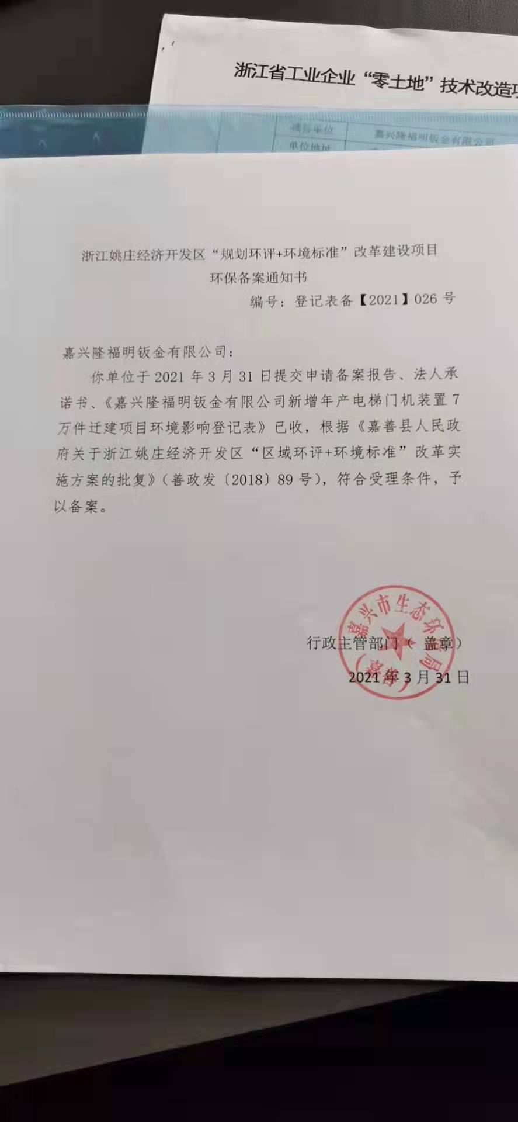

附件2：租赁合同
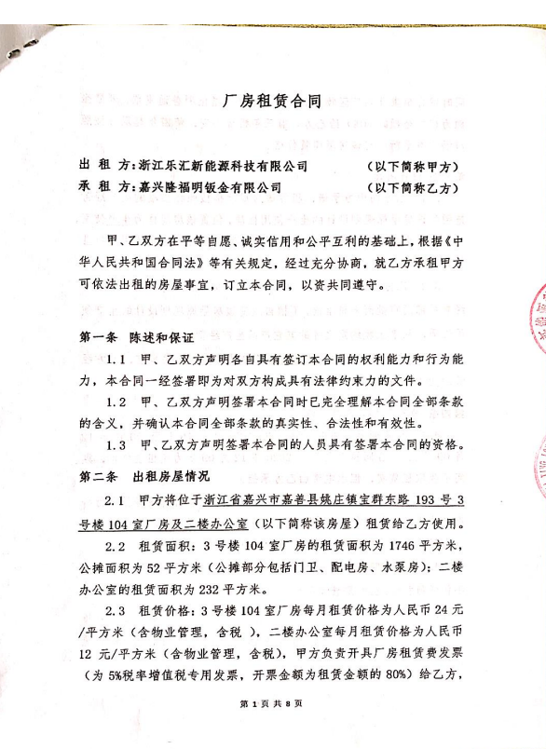

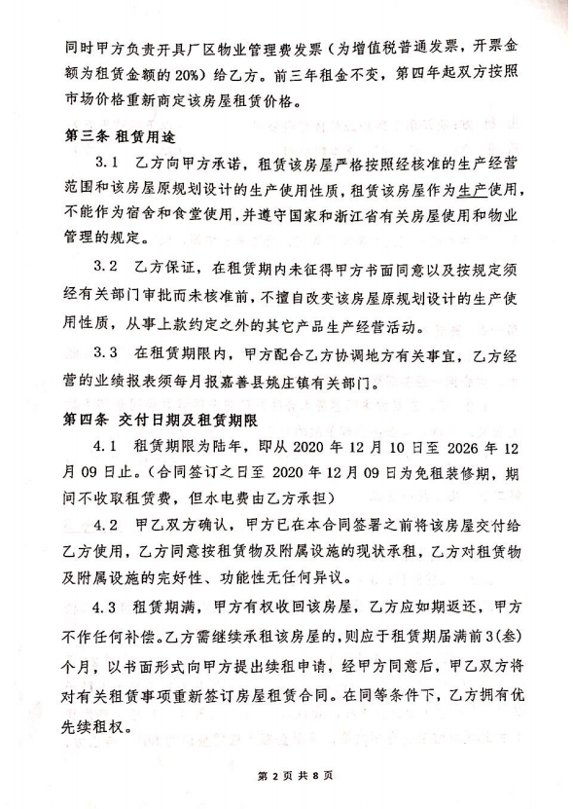

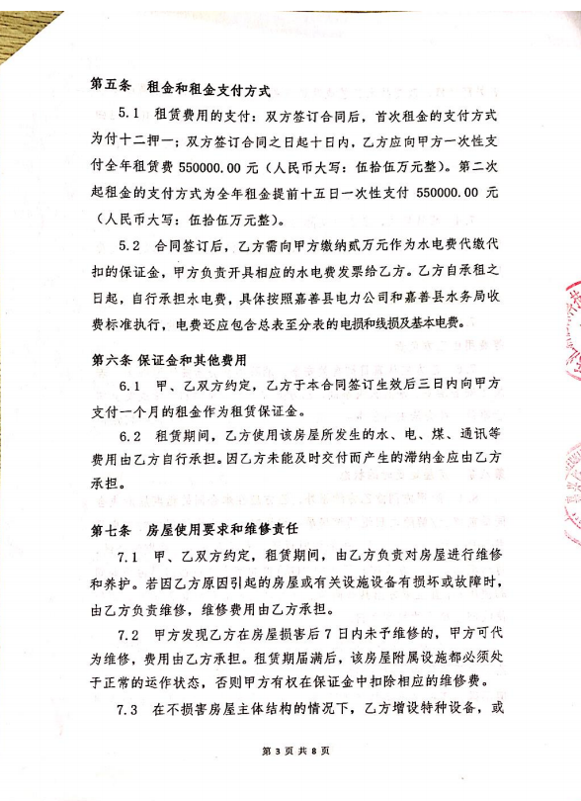

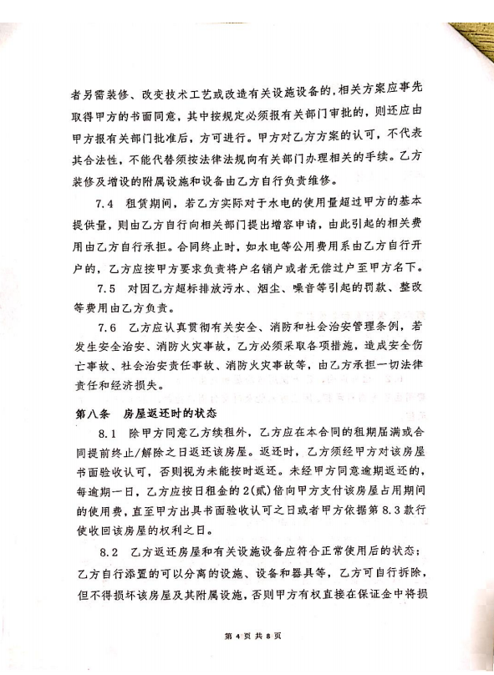

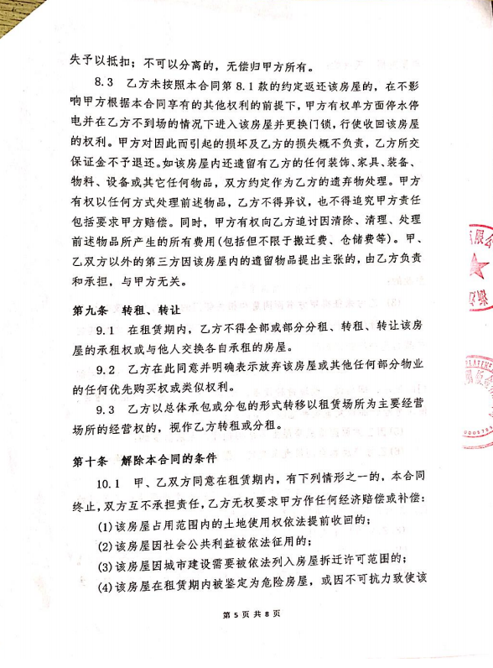

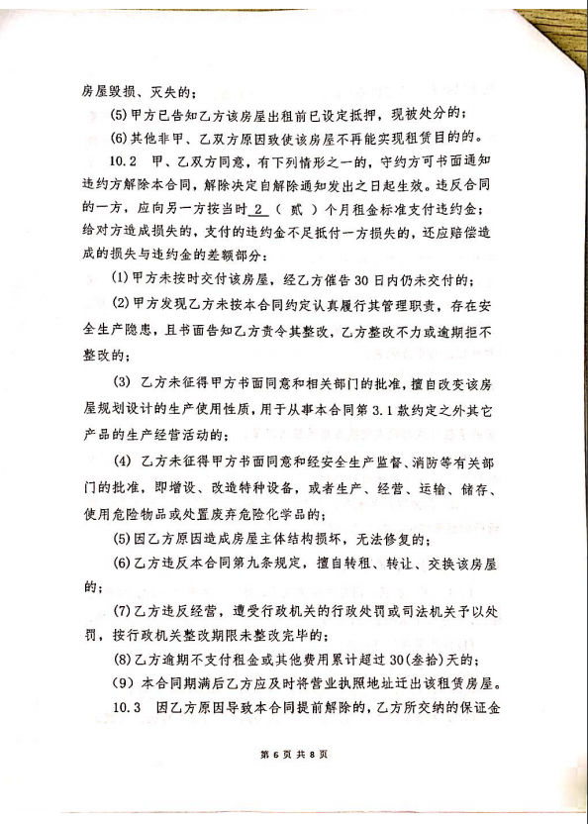

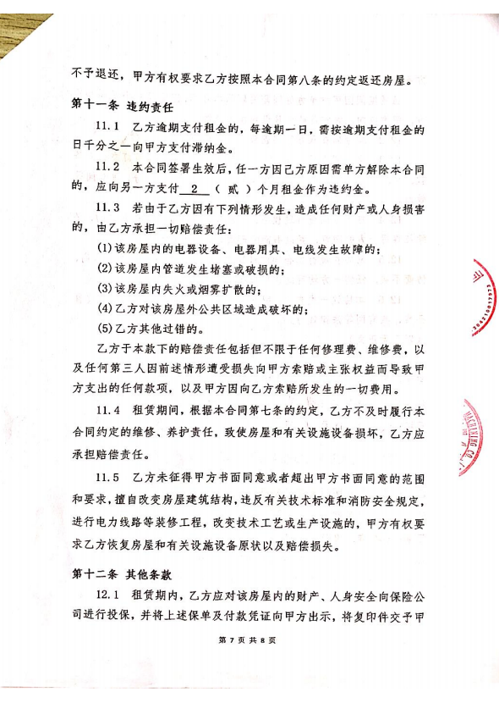

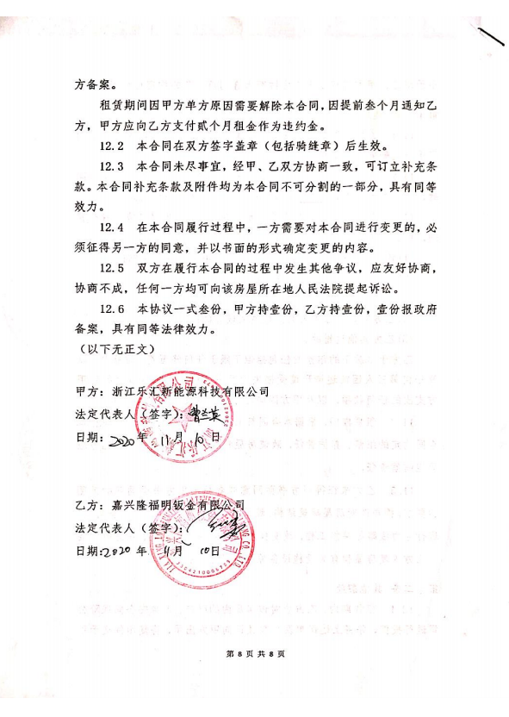

附件3：排水证
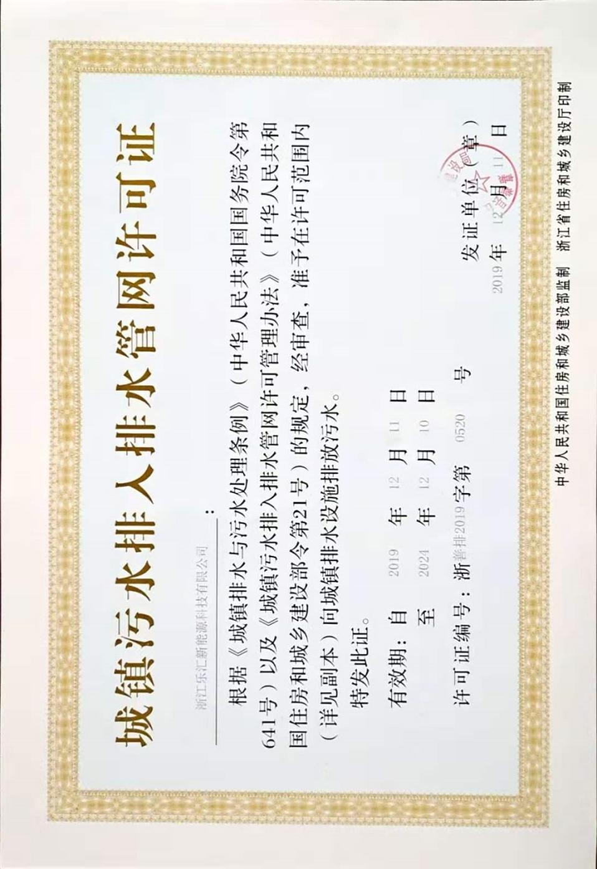

附件4：排污登记回执
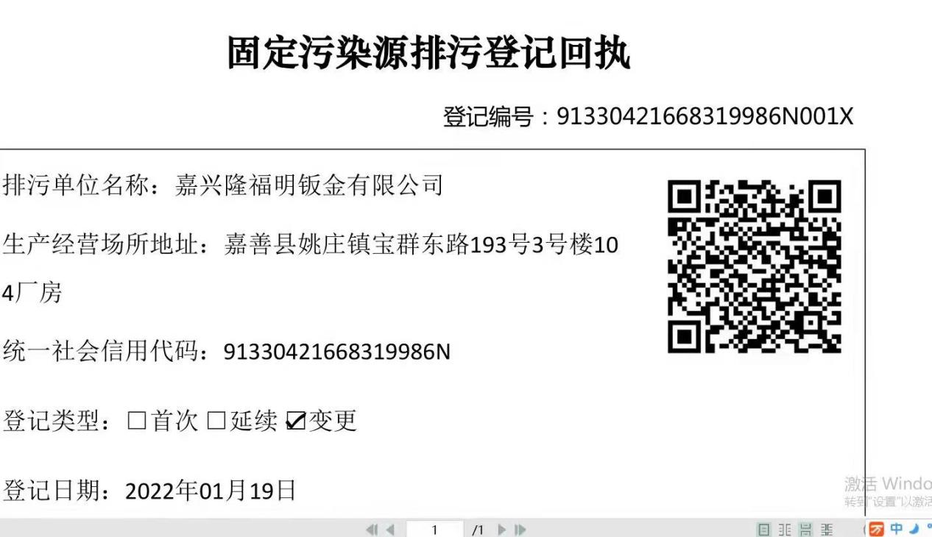

附件5危废协议
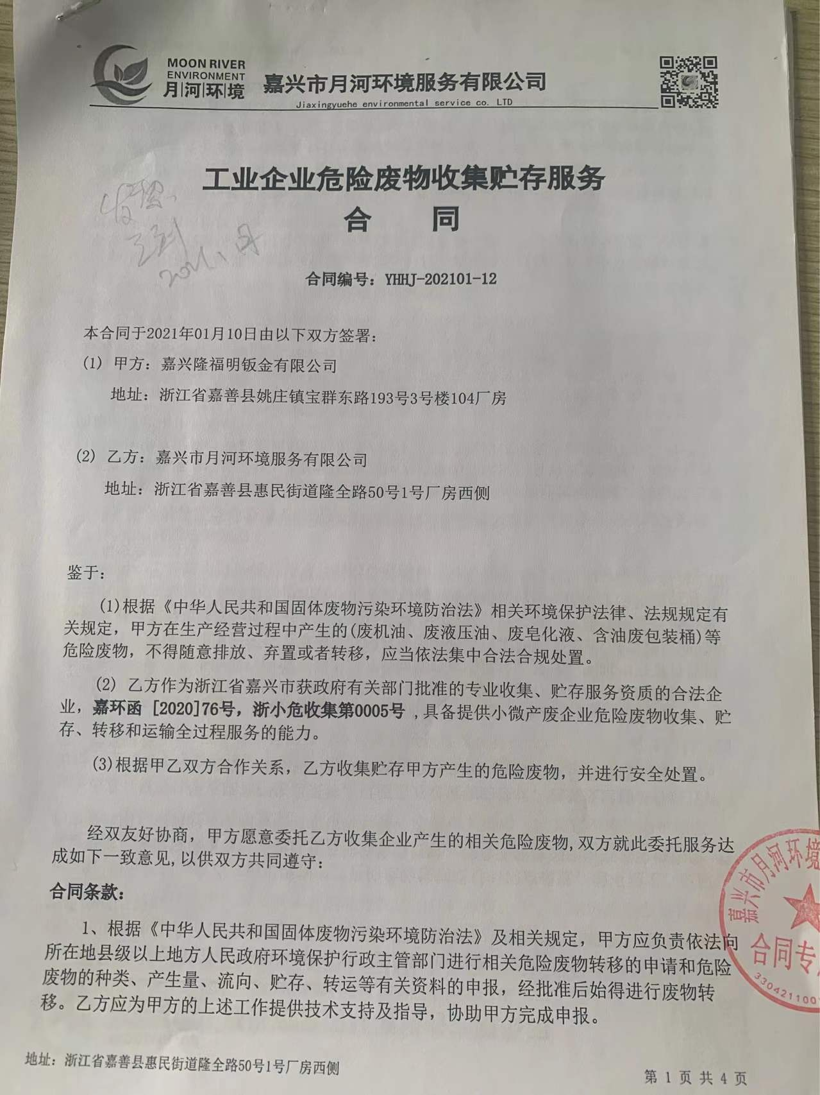

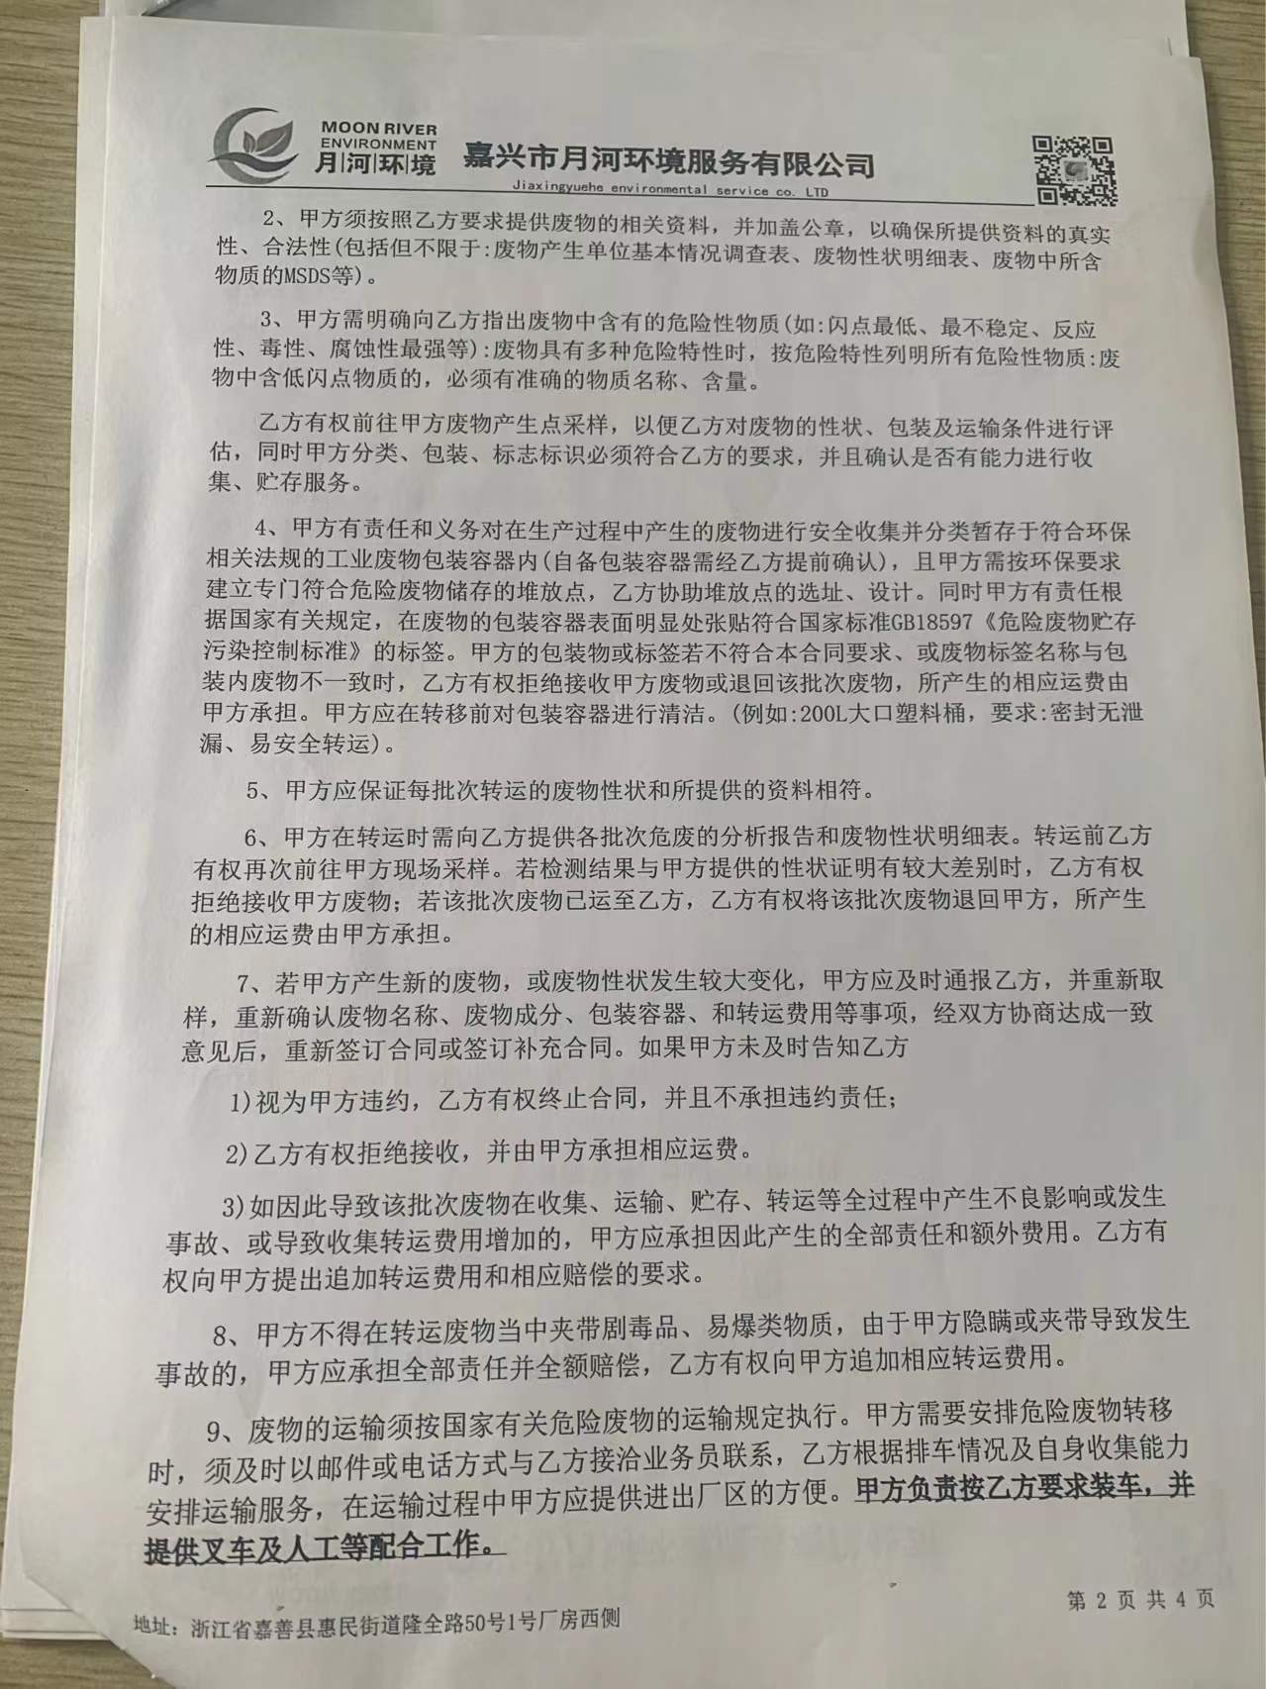

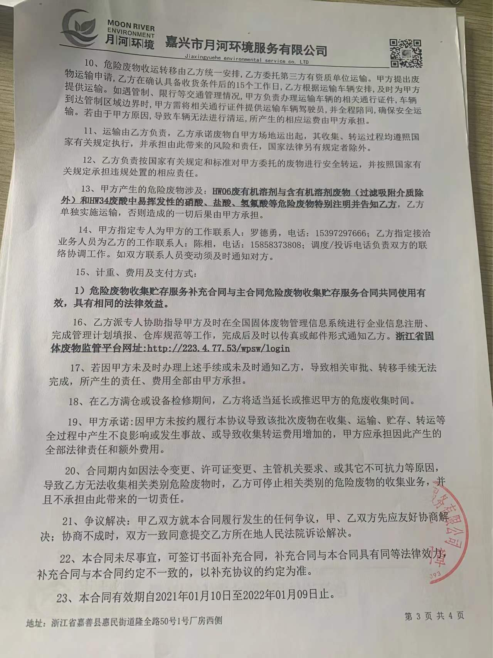

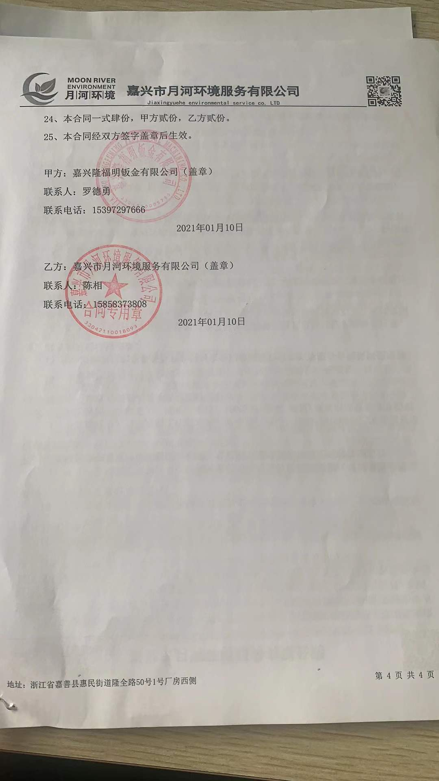
附件6 固废暂存场所照片
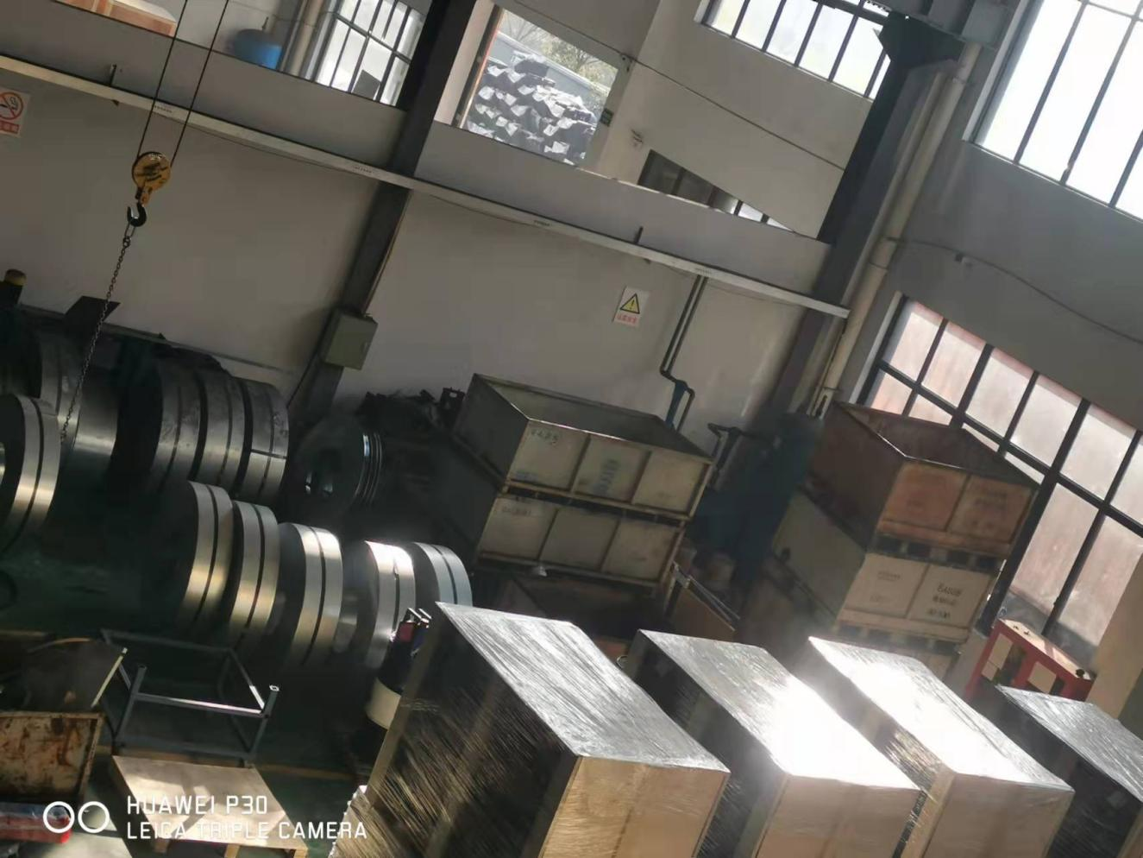

竣工环境保护验收意见
嘉兴隆福明钣金有限公司新增年产电梯层门机装置7万件
迁扩项目阶段性竣工环境保护设施验收意见

2022年1月21日，嘉兴隆福明钣金有限公司严格依照国家有关法律法规、《建设项目竣工环境保护验收技术指南 污染影响类》（生态环境部公告2018年第9号）、项目环境影响报告书和审批部门审批决定等要求，组织相关单位在企业厂区召开了“嘉兴隆福明钣金有限公司新增年产电梯层门机装置7万件迁扩项目”竣工环境保护设施验收现场检查会。参加会议的成员有建设单位嘉兴隆福明钣金有限公司、验收监测单位浙江诚德检测研究有限公司、环评单位浙江环耀环境建设有限公司等单位代表。与会代表听取了建设单位关于项目概况、验收监测单位所做工作介绍，并现场检查了该项目主要环保设施运行情况。经认真讨论形成验收意见如下：
一、工程建设基本情况
（一）建设地点、规模、主要建设内容
本项目建设单位为嘉兴隆福明钣金有限公司，建设地点为嘉善县姚庄镇宝群东路193号3号楼104厂房，浙江乐汇新能源科技有限公司厂房作为生产基地。新增冲床2台、滚压设备1台等设备，在原有项目基础上新增年产电梯层门机装置7万件的生产能力，总生产规模达到年产高档五金挤压制品5万件及7万件电梯层门机装置。
（二）建设过程及环保审批情况
2021年3月，公司委托浙江环耀环境建设有限公司编制了《嘉兴隆福明钣金有限公司新增年产电梯层门机装置7万件迁扩项目环境影响登记表》。2021年3月31日嘉兴市生态环境局嘉善分局以登记表备[2021]026号文予以审批。目前该项目主要生产设施和环保设施运行正常，已具备竣工环保设施验收条件。
（三）投资情况

本项目实际总投资635万元，其中实际环保投资5万元。

（四）验收范围
本次验收范围为《嘉兴隆福明钣金有限公司新增年产电梯层门机装置7万件迁扩项目环境影响报告书》已实施部分所涉及环保设施。本次为项目整体验收。

二、工程变更情况

经核查，本项目建设性质、规模、地点、工艺和环境保护措施等五个方面均无重大变动。

三、环境保护设施建设情况

（一）废水
厂区实行雨污分流。雨水经厂区内雨水管网收集后直接排入市政雨水管网；生活污水经化粪池预处理后纳入区域污水管网，废水最终经嘉善大成环保有限公司集中处理达标后达标排放。
（二）废气

本项目废气主要为挤压成型废气。废气产生量很小，加强通风排气。
（三）噪声

企业选用低噪声设备；厂区内合理布局，高噪声设备设置在远离厂界的位置，设备安装部位基础加固；加强生产车间隔声，正常生产时关闭车间门窗；加强设备维护保养。
（四）固废

本项目一般固废不合格品、边角料外售综合利用；生活垃圾、含油废抹布、废手套委托环卫部门清运处理。危险废物废机油、废液压油、废皂化液、含油废包装桶委托嘉兴市月河环境服务有限公司接收处置。

（五）其他环境保护设施
本项目环境影响报告书及审批部门审批决定对其他环保设施无要求。
- 环境保护设施调试效果
2021年11月，浙江诚德检测研究有限公司对本项目进行现场勘察，查阅相关技术资料，在此基础上编制了本项目竣工环保验收监测方案；依据监测方案，浙江诚德检测研究有限公司于2021年11月22、23日对企业开展了现场验收监测，主要结论如下：
1、验收监测期间，废水入网口pH、化学需氧量、悬浮物、动植物油类排放浓度均符合《污水综合排放标准》（GB 8978-1996）表4三级标准，氨氮、总磷排放浓度符合《工业企业废水氮、磷污染物间接排放限值》（DB33/887-2013）表1中其它企业间接排放限值。
2、验收监测期间，项目非甲烷总烃厂界无组织监控浓度最大值低于《大气污染物综合排放标准》（GB 16297-1996）表2无组织排放监控浓度限值。
3、验收监测期间，项目各厂界昼间厂界噪声值低于《工业企业厂界环境噪声排放标准》（GB 12348-2008）中的3类区标准。

4、项目不合格品、边角料外售综合利用；生活垃圾、含油废抹布、废手套委托环卫部门清运处理；废机油、废液压油、废皂化液、含油废包装桶委托嘉兴市月河环境服务有限公司接收处置。

5、根据检测结果和实际生产工况核算，项目COD、氨氮排放总量未超过环评总量控制值，符合污染物总量控制要求

五、工程建设对环境的影响
根据生产期间的调试运行情况，本项目环保治理设施均能正常运行，项目竣工验收监测数据能达到相关排放标准。项目环境污染治理措施及排放基本落实了环评及批复要求，对周边环境不会造成明显的影响。

六、验收结论
经检查，该项目环保手续基本齐全，基本落实了环评报告和批复的有关要求，在设计、施工和运行阶段均采取了相应措施，主要污染物排放指标能达到相应标准的要求，验收监测报告结论可信，验收组认为该项目已具备阶段性竣工环境保护设施验收条件，同意通过竣工环境保护验收，可登陆竣工环境保护验收信息平台填报相关信息。

七、后续要求和建议

1、严格遵守环保法律法规，完善内部环保管理制度，强化从事环保工作人员业务培训，完善各项环境保护管理和监测制度。

2、若企业后期生产过程中发生原辅材料消耗、产品方案、工艺、设备等重大变化，或项目生产平面布局有重大调整，应及时向有关部门报批。

3、参照《建设项目竣工环境保护验收技术指南 污染影响类》完善本项目竣工环境保护验收报告表及附件，并进行公示、公开。
八、验收人员信息
详见会议签到表。

2022年1月21日

第三部分 其他需要说明事项
1.环境保护设施设计、施工和验收过程简况
1.1设计简况
建设项目的环境保护设施纳入了初步设计，环境保护设施的设计符合环境保 护设计规范的要求，编制了环境保护篇章，落实了防止污染和生态破环的措施以 及环境保护设施投资概算。
1.2 施工简况
环境保护设施纳入了施工合同，环境保护设施的建设进度和资金得到了保证，项目建设过程中组织实施了环境影响报告表及其审批部门审批决定中提出的环境保护对策措施。
1.3验收过程简况
嘉兴隆福明钣金有限公司新增年产电梯层门机装置7万件迁扩项目于2021年11月开工建设，环保设施于2021年11月竣工。嘉兴隆福明钣金有限公司委托浙江诚德检测研究有限公司对嘉兴隆福明钣金有限公司新增年产电梯层门机装置7万件迁扩项目进行验收监测工作。按照检测委托合同，浙江诚德检测研究有限公司提供废水、废气、噪声项目的监测服务。2021年11月，浙江诚德检测研究有限公司依据《建设项目竣工环境保护验收暂行办法》、《建设项目竣工环境保护验收技术指南 污染影响类》以及浙江诚德检测研究有限公司出具“JZHJ216068”检测报告，编制完成了本项目竣工环境保护验收监测报告；2022年1月21日，浙江超能印业有限公司组织成立本项目竣工环境保护验收工作组，验收工作组踏勘企业生产现场后，经认真讨论和审查， 形成了如下验收意见：经现场查验，嘉兴隆福明钣金有限公司新增年产电梯层门机装置7万件迁扩项目环评手续齐备，主体工程和配套环保工程建设完备，项目建设内容与项目环境影响报告表、及其批复基本一致，已落实了环保“三同时”和环境影响报告表及批复的各项环保要求，竣工环保验收条件基本具备。验收资料完整齐全，污染物达标排放、环保设施有效运行、验收监测结论明确合理。验收工作组同意通过该项目竣工环境保护验收。
2.其他环境保护措施的实施情况
2.1制度措施落实情况
（1）环保组织机构及规章制度
本建设项目运营期污染物为废水、废气、噪声、固废，企业已设有环保组织机构，完善环境管理台账记录。
（2）环境风险防范措施
本建设项目环境影响报告表及其审批部门审批决定未要求制定环境风险应急预案，因此本项目未制定环境风险应急预案。
（3）环境监测计划
本建设项目环境影响报告表及其审批部门审批决定未要求制定环境监测计 划，因此本项目未制定环境监测计划。
2.2配套措施落实情况
（1）区域削减及淘汰落后产能
本项目不涉及区域内削减污染物总量措施和淘汰落后产能的措施，无需说明。
3.整改工作意见
根据验收意见，本建设项目竣工验收合格，各项环保设施已基本落实到位， 无相应整改。

嘉兴隆福明钣金有限公司
2022年 1月21 日

